**1. 计算**

一、仔细审题，填一填。(每空1分，共25分)

1．我国南极长城站到北京的距离是一万七千五百零一点九四九千米，横线上的数写作(　　　　　　　　　)，精确到十分位是(　　　　　　　)。

2．在下面的RD35A里填上合适的小数。

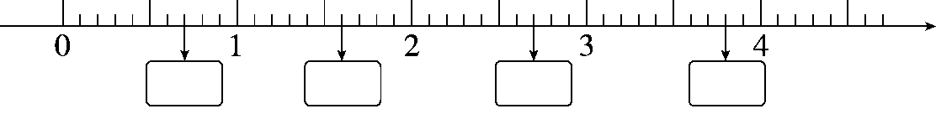

3．计算23×[(90－25)÷5]时，先算(　　　)法，再算(　　　)法，最后算(　　)法，结果是(　　　　　　)。

4．根据64－30＝34，34×20＝680，680＋13＝693写成一道综合算式是(　　　　　　　　　　　　)。

5．从5.65里面去掉120个百分之一还剩(　　)。

6．一个数除以35的商是8，当余数最大时，这个数是(　　)。

7．在(　　)里填上合适的数。

(　　)÷24＝36　 (　　)－1.56＝3.8　　957－(　　)＝245

6－(　　　)＝1.75 (　　)×26＝2652 (　　)＋3.89＝10

8．在YQ3-6里填上“＞”“＜”或“＝”。

65×(17＋28)YQ3-665×17＋28　　99×36＋36YQ3-636×(101－1)

9.5YQ3-69.05　　　1.31YQ3-613.1　　4平方米6平方分米YQ3-64.6平方米

9．在减法算式中，被减数、减数、差的和是800，减数是288，差是(　　　)。

二、 仔细推敲，选一选(将正确答案的字母填在括号里)。(每小题1分，共8分)

1．10里面有(　　)个0.01。

A．10　　　　　　　　　B．100　　　　　　　　C．1000

2．下列不正确的是(　　　　)。

A．37×(9＋82)＝37×9＋82×37

B．45×32＋48×45＝(32＋48)×45

C．23×(3×8)＝23×3＋23×8

3．25×4÷25×4的结果是(　　)。

A．1 B．16 C．0

4．与右边竖式计算过程相同的算式是(　　)。 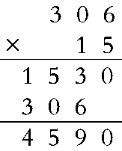

A．306×5＋10

B. 306×10＋306×5

C．306×10＋5

5．在下列算式中，结果与38×9不同的是(　　)。

A．38＋38＋38＋38＋38＋38＋38＋38＋38 B．38×3×3

C．38×1＋38×9 D．38×10－38

6．如果○÷□＝△，○、□、△均不为0，那么○÷(□×△)＝(　　)。

A．1　　　　　　　　B．2　　　　　　　　C．无法确定

7．在等腰三角形中，一个内角是40°，另外两个内角分别是(　　)。

A．40°和100°　　　B．70°和70° C. 40°和100°或70°和70°

8．下面说法正确的是(　　)。

A．小数点向右移动两位后这个数缩小到原来的

B．7吨30千克－2吨8千克＝5.22吨

C．有一个内角是50°的等腰三角形一定是锐角三角形

D．9.52在自然数9和10之间，约等于9

三、细心的你，算一算。(共31分)

1．直接写出得数。(每小题0.5分，共3分)

56＋0＝　　　　　　(412＋88)×0＝　　　　　 36÷4×9＝

2500÷5－200＝ (18－9)×12＝　　　　　　(25＋45)÷5＝

2．列竖式计算，带※的要验算。(每小题2分，共12分)

844－239＝　　　　　※900－367＝　　　　　36×102＝

4005÷89＝ 29.65＋7.45＝ ※12.5－8.83＝

3．计算下面各题。(每小题2分，共8分)

28×(72－18)÷63　　　　　　　　　　26×[144÷(61－49)]

73．8－12.65＋34.9 50－(18.6＋24.38)

4．简便计算下面各题。(每小题2分，共8分)

182.72－64.8＋7.28－35.2 　　　　　　　125×16×25

9000÷125÷8 68×142－42×68

四、在下面的算式中添上括号，使等式成立。(8分)

32×800－400÷25＝512　　　　　5×9＋15÷3＝20

10×5－2－6＝24 480－32＋32÷4＝464

五、列综合算式。(每小题4分，共8分)

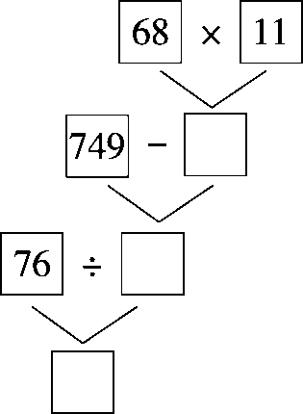　　　　　　　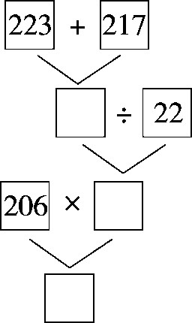

综合算式：____________　　综合算式：____________

六、如图，已知∠1＝50°，∠2＝∠3，求∠2的度数。(5分)

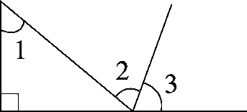

七、聪明的你，答一答。(共15分)

1．(1)超市购进15箱苹果和15箱橙子，一共花了多少元？(3分)

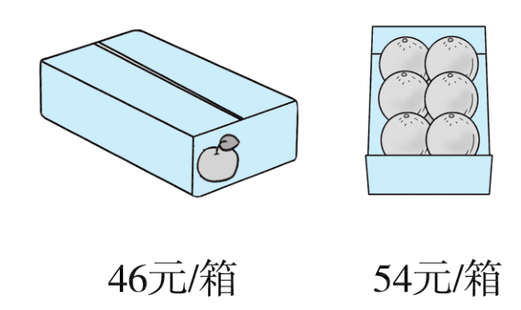

(2)学校买回18箱橙子和12箱苹果，一共花了多少元？(4分)

2．中国结是中国特有的手工编织工艺品，代表着吉祥、富贵、平安。童童要买下面的任意两个中国结装饰新房，可能要花多少钱？(4分)

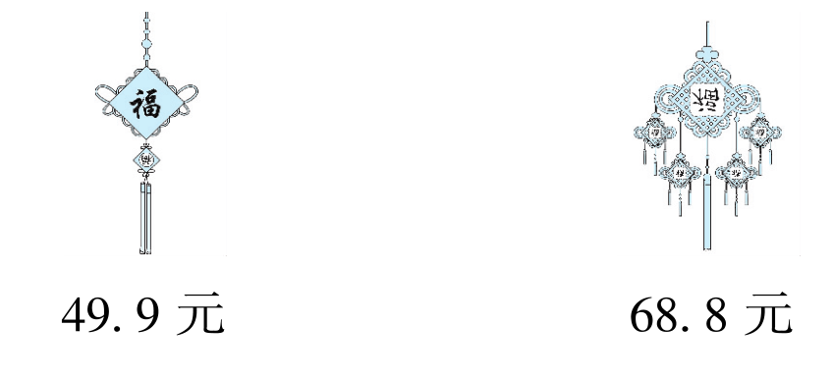 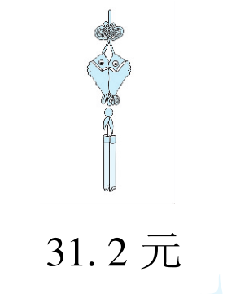

3．四年级全体师生共156人乘车要到永川野生动物园去游玩，怎样租车最省钱？(4分)

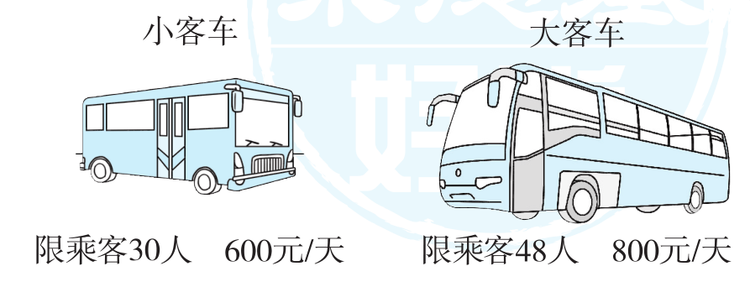

★挑战题：天才的你，试一试。(10分)

壮壮在做一道加法题时，把一个加数十分位上的8错看成了3，个位上的6错看成了9，结果得到的和是11.5，正确的结果是多少？

**答案**

一、1.17501.949　17501.9

2．0.7　1.6　2.7　3.8

3．减　除　乘　299

4．(64－30)×20＋13＝693

5．4.45

6．314

7．864　5.36　712　4.25　102　6.11

8．＞　＝　＞　＜　＜

9．112

二、1.C　2.C　3.B　4.B　5.C　6.A　7.C

8．C

三、1.56　0　81　300　108　14

2. 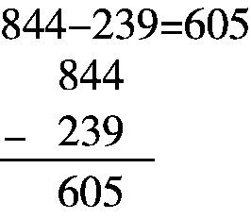　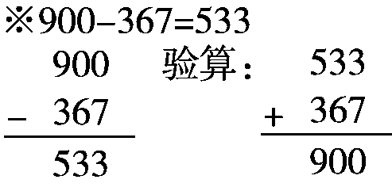

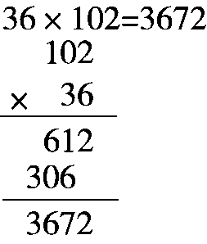 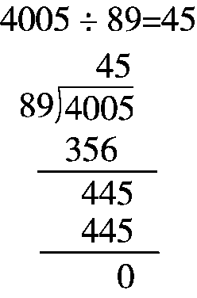 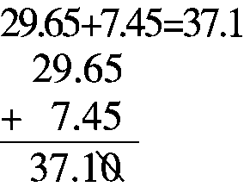

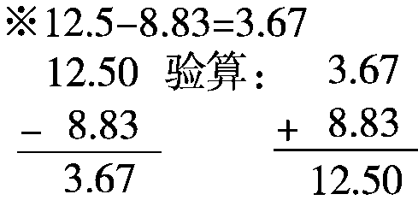

3.

　26×[144÷(61－49)]

＝26×(144÷12)

＝26×12

＝312

4.

　182.72－64.8＋7.28－35.2

＝(182.72＋7.28)－(64.8＋35.2)

＝190－100

＝90

125×16×25

＝125×8×2×25

＝125×8×(2×25)

＝1000×50

＝50000

四、32×[(800－400)÷25]＝512

(5×9＋15)÷3＝20

10×( 5－2)－6＝24

480－( 32＋32)÷4＝464

五、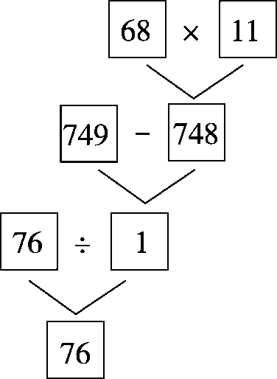　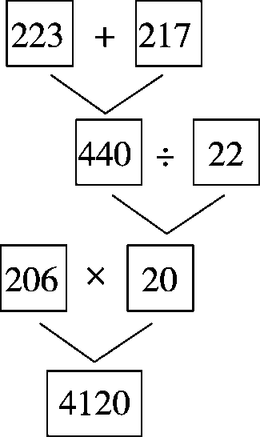

综合算式：76÷(749－68×11)＝76

综合算式：206×[(223＋217)÷22]＝4120

六、∠2＋∠3＝180°－(90°－50°)＝140°

∠2＝∠3＝140°÷2＝70°

七、1.(1)15×(46＋54)＝1500(元)

答：一共花了1500元。

(2)18×54＋12×46＝1524(元)

答：一共花了1524元。

2．①49.9＋68.8＝118.7(元)

②49.9＋31.2＝81.1(元)

③68.8＋31.2＝100(元)

答：可能要花118.7元、81.1元或100元。

3．600÷30＝20(元)　800÷48≈17(元)

大客车便宜。

156÷48＝3(辆)……12(人)

租3辆大客车，1辆小客车：

800×3＋600×1＝3000(元)

租2辆大客车，2辆小客车：

2×(48＋30)＝156(人)

2×(800＋600)＝2800(元)

2800＜3000

答：租2辆大客车和2辆小客车最省钱。

挑战题：0.8－0.3＝0.5　9－6＝3

11．5－3＋0.5＝9

答：正确的结果是9。